DOCUMENTACIÓN
DINW
1 Guía de estilo web 2
1.1 Color 2
1.2 Tipografía 2
1.3 Menús 2
1.4 Imágenes 3
2 Prototipo 3
3 Diseño responsivo 3

Guía de estilo web

Color
Se ha elegido como color principal el aqua para el header, para la parte contenedora es decir el main se ha elegido un gris metalizado. Para parte de la web se ha intentado jugar con el color azul. Para la parte de las tablas y botones de formulario se han elegido colores vivos, proporcionados por boostrap, gris, amarillo-anaranjado, azul claro, rojo, verde.
Se han utilizado diferentes alertas proporcionadas por Boostrap, los colores elegidos son warning color naranja claro, danger color rojo, succes color verde,

Tipografía
El tamaño de la letra que se usará en la página web será el por defecto que viene establecido por Bootstrap para cada etiqueta HTML.

Menús
En el encabezado encontraremos un menú horizontal donde encontraremos los distintas partes de la web donde podemos conocer una a la fundación de la empresa, la parte de login y soporte.
Usuario sin sesión
Usuario administrador:
Usuario cliente:
Usuario empleado:

Imágenes
A lo largo de la web se han empleado una serie de imágenes, a continuación, mostraré cuales son y donde han sido usadas.
LOGOTIPO | 
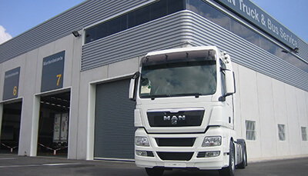
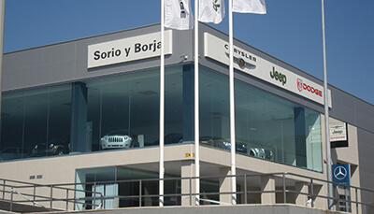

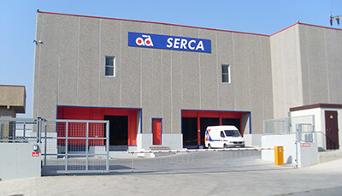

Prototipo
Dentro de la carpeta de documentación del proyecto, se encuentra el mockup inicial del proyecto.

Diseño responsivo
Para hacer esta web responsiva no he usado ninguna plantilla, solo he implementado Bootstrap y la estrategia de “Mobile First”.

